ИНФОРМАЦИЯ
о проведенных мероприятиях ЗОЖ, в том числе профилактика наркомании, алкоголизма, табакокурения

В современном обществе алкоголь стал продуктом питания. И если речь идет о воздержании от этого "продукта питания", то чаще всего говорится лишь об " умеренном" его употреблении. Алкоголь относится к наркотическим ядам. То есть алкоголь - это не просто яд, это наркотический яд. Может ли быть умеренное употребление наркотика? Наркомания не бывает умеренной. Наркомания - это всегда болезнь. И то, что мы можем видеть в современном обществе: это не просто нездоровый образ жизни, это самая настоящая пандемия наркомании, в которую втянуты уже не только подростки, но даже и дети.
В СДК с.Макарово, совместно со школой, регулярно проводятся лекции и беседы для молодежи и детей о вреде наркотических веществ, профилактике алкоголизма, табакокурения.

11 марта 2024г в СДК с.Макарово провели беседу по наркотикам и терроризму, и акцию против наркотиков "Порокам общества - нет!". В период акции детям раздали памятки.
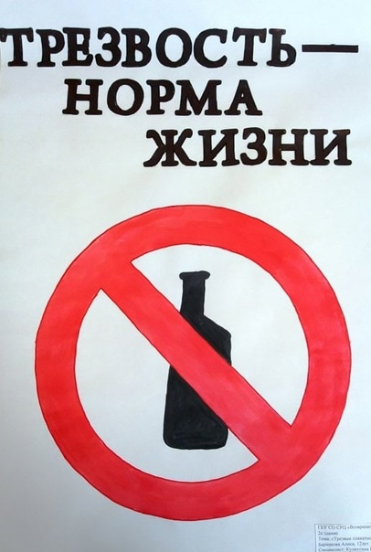
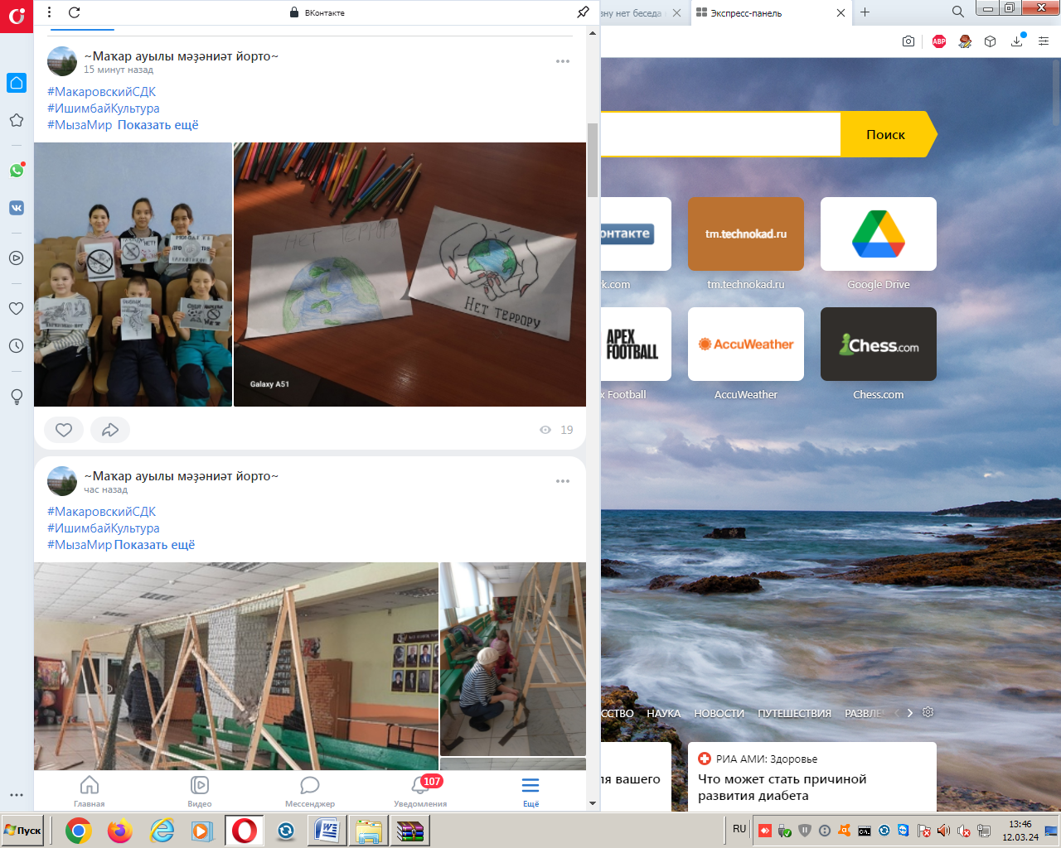

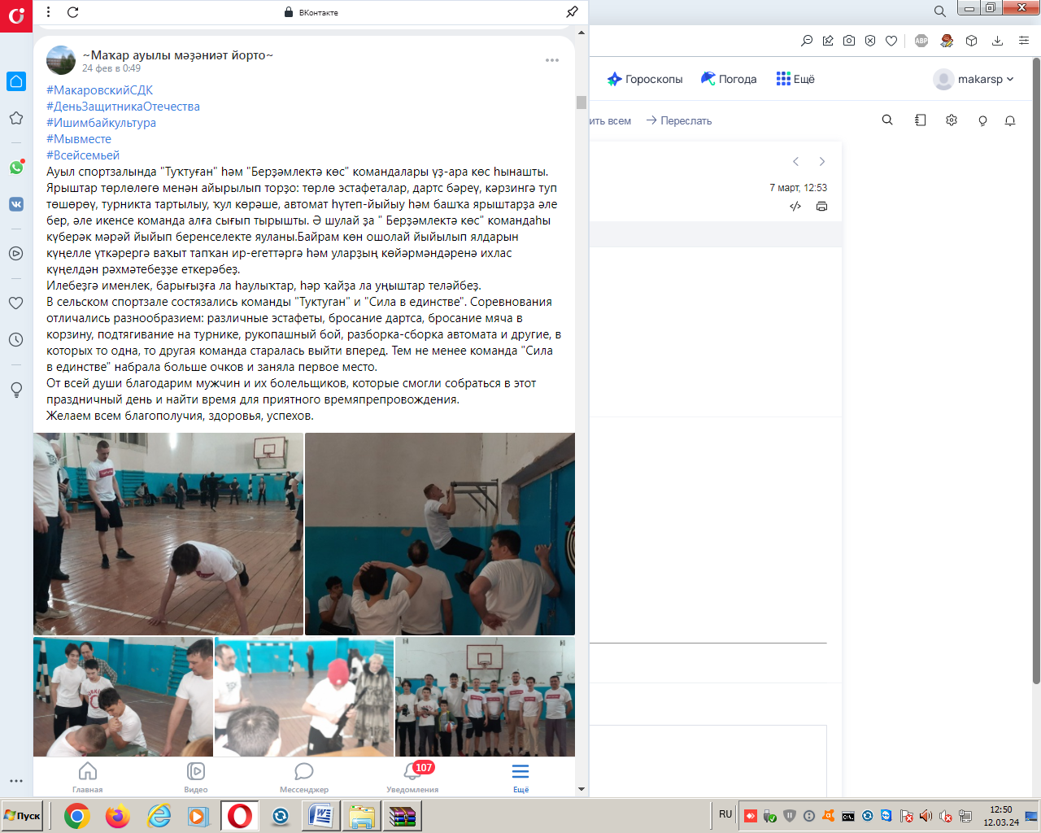
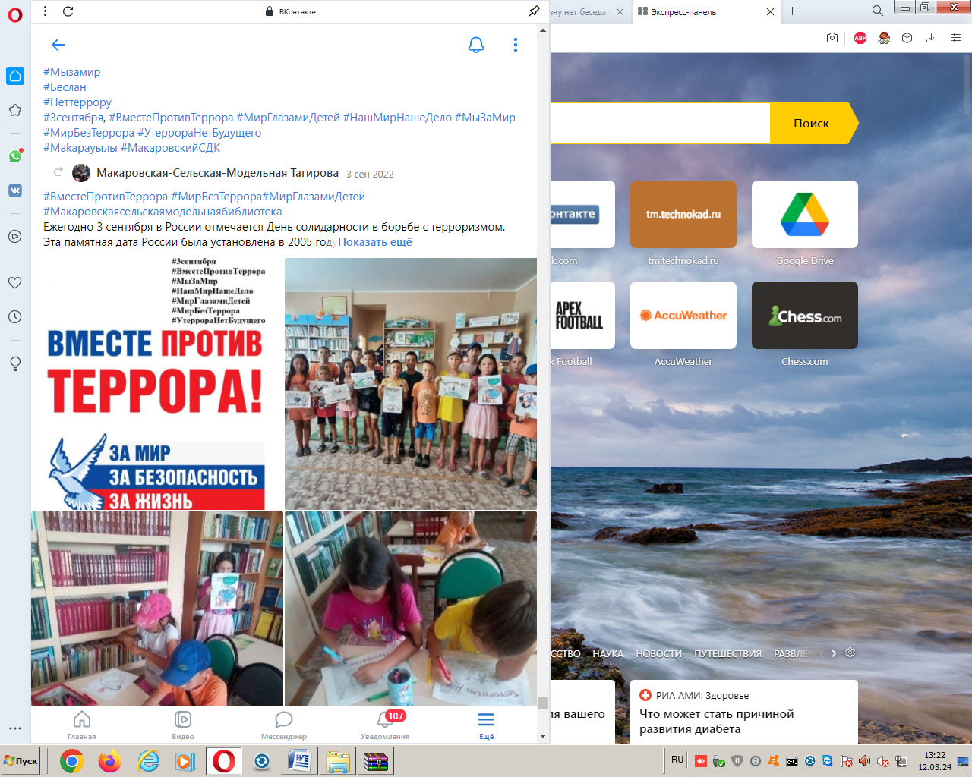
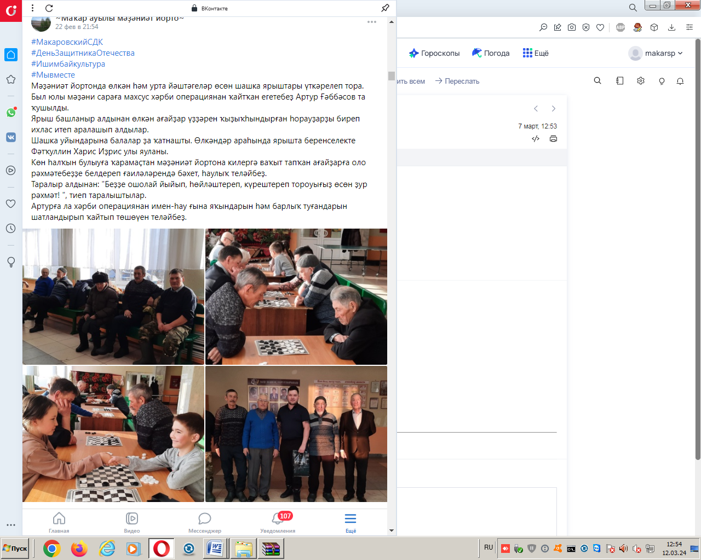
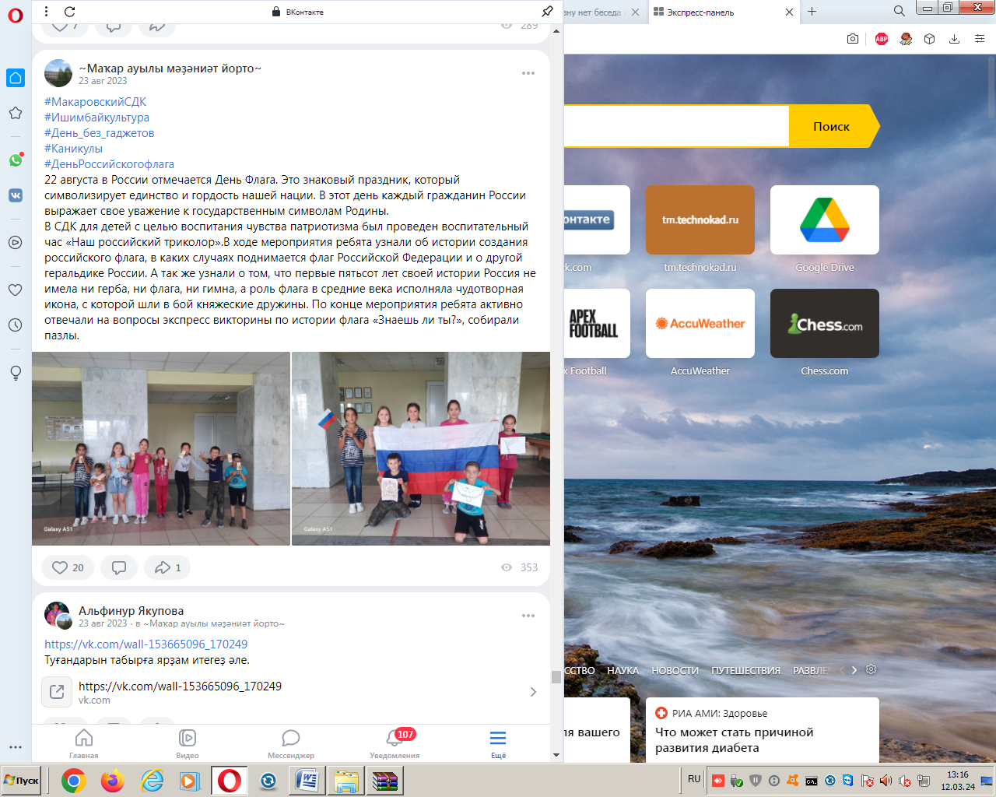
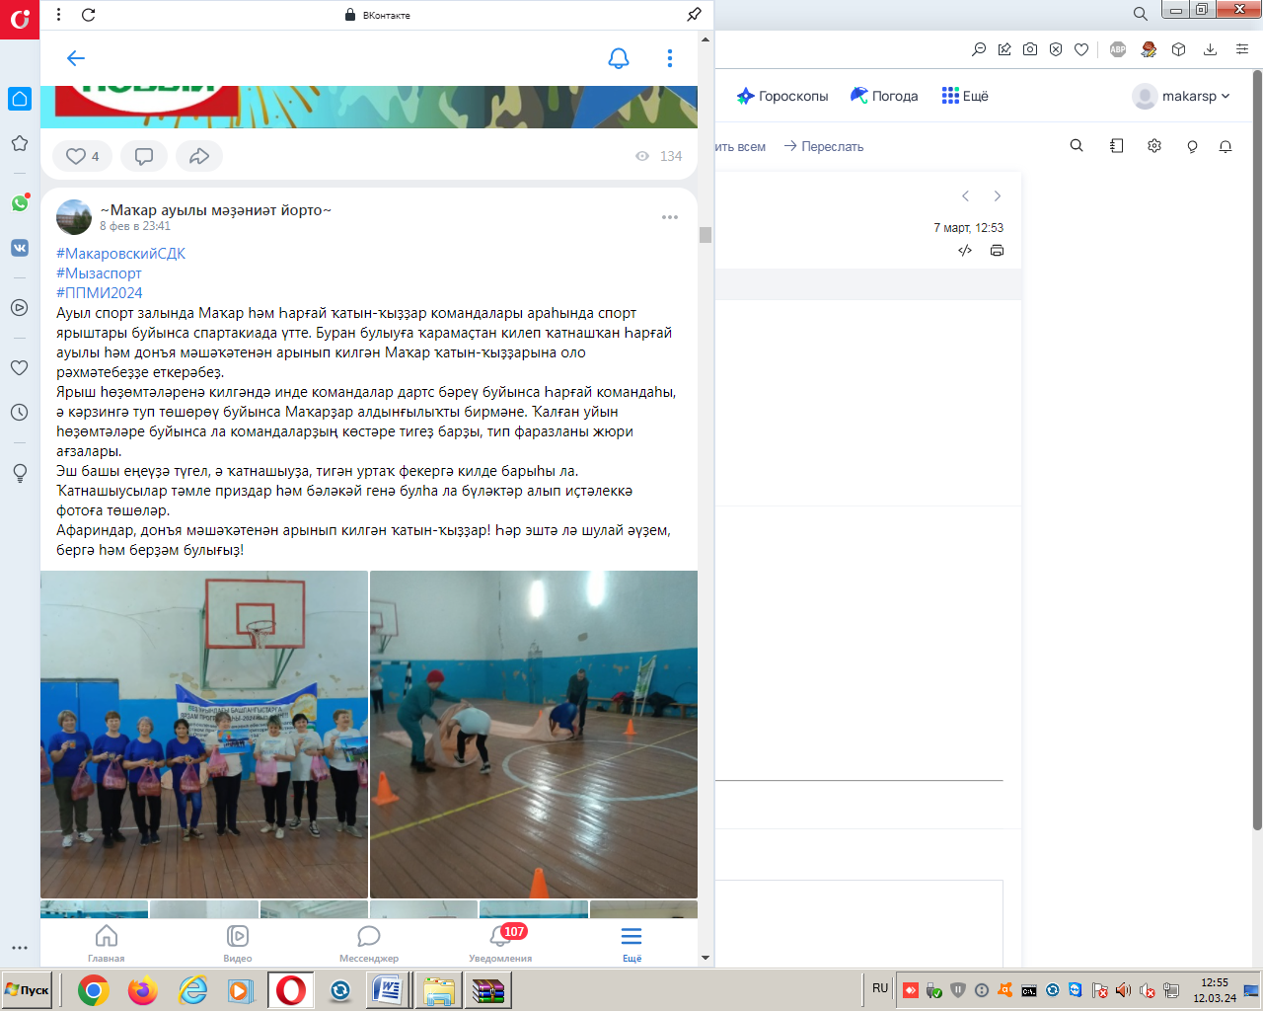

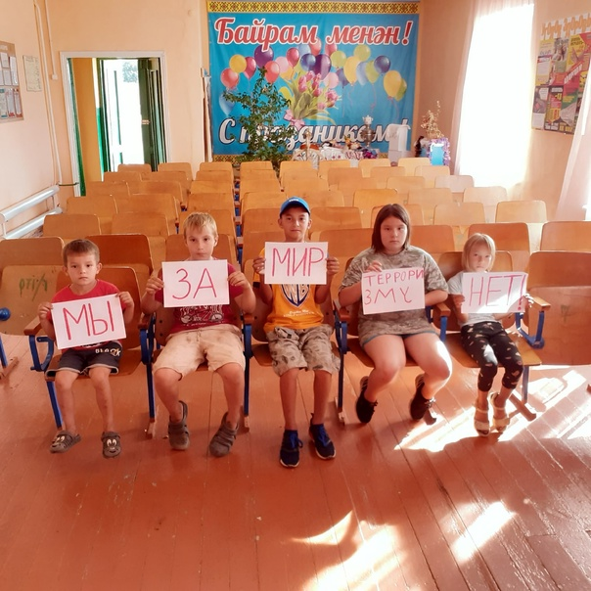

28 февраля 2024г в СДК Макаровский сельсовет провели познавательную беседу "Алкоголь и наркотики их влияние на подростков". Объяснили детям, чем опасен алкоголь и наркотики для молодого организма.

